Вуличний тренажер / Outdoor fitness equipment
Тренажер «Лава для пресу – Гіперекстензія» /
«Bench press – Hyperextension» trainer
SО-10.68
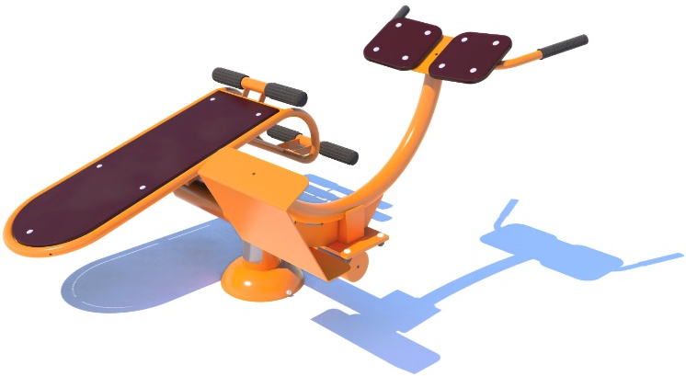 |  | Має комбінований вплив на організм. За допомогою регулярних тренувань на лаві можна наростити м'язи преса, розвинути їх та зробити сильнішими. Тренажер «Гіперекстензія» призначений для зміцнення нижньої частини спини, а також сідничних та підколінних сухожиль. Покращує поставу, допомагає при відновленні після травм та розтягувань. Підтримує хорошу фізичну форму та сприяє її покращенню. Щоденні заняття позитивно впливають на здоров'я суглобів. Важливо займатися поступово та систематично. Тренажер призначений для занять на відкритому повітрі та дозволяє зберегти та покращити свої фізичні можливості незалежно від віку та статури.  It has a combined effect on the body. With the help of regular training on the bench, you can build up the muscles of the press, develop them and make them stronger. The "Hyperextension" exerciser is designed to strengthen the lower back, as well as gluteal and hamstrings. Improves posture, helps with recovery after injuries and sprains. Maintains good physical condition and contributes to its improvement. Daily activities have a positive effect on joint health. It is important to do it gradually and systematically. The exercise machine is designed for outdoor activities and allows you to maintain and improve your physical capabilities regardless of age and body type.

Інформація про обладнання / Information about the equipment
 |  |  | Габарити найбільшої деталі – тренажеру в сборі, м / Dimensions of the largest part - the complete simulator, m |  | 1,44х1,425х0,9
 |  |  | Вага загальна/Вага найбільшої деталі – тренажеру в сборі, кг / Total weight/ Weight of the largest part - the complete simulator, kg |  | 68,0/60,0
 |  |  | Вікова група, років / Age group, years |  | 12+
 |  |  | Максимальна кількість користувачів / Maximum number of users |  | 2
 |  |  | Висота вільного падіння, мм /  Height of free fall, mm |  | 900
 |  |  | Безпечна зона, м² / Safe zone, m² |  | 17,7
 |  |  | Відкрите середовище / Open environment
 | 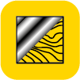 |  | Основні матеріали – метал /  The main materials are metal
 |  | Інформація про безпеку EN1176-1, EN1176-2 /  Safety information EN1176-1, EN1176-2

Вигляд збоку / Side view
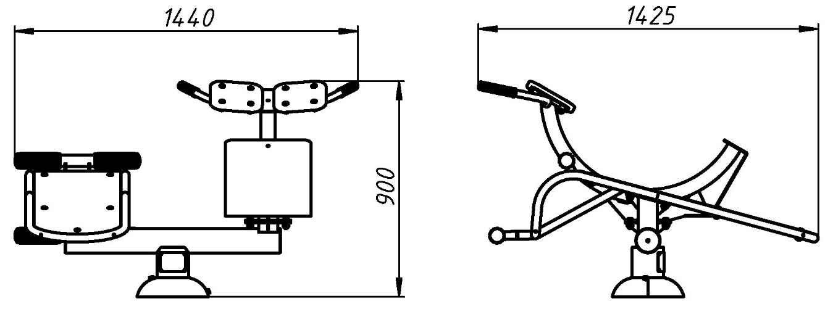

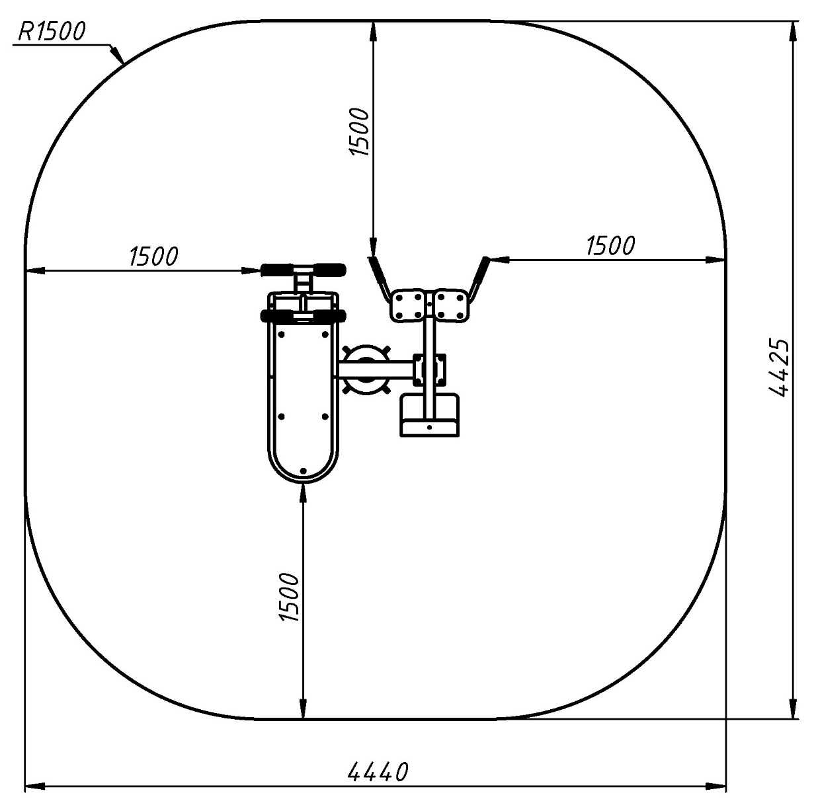
Вигляд зверху, враховуючи зону безпеки /
Top view, including the safety zone
Розміри подані в міліметрах / Dimensions are given in millimeters

